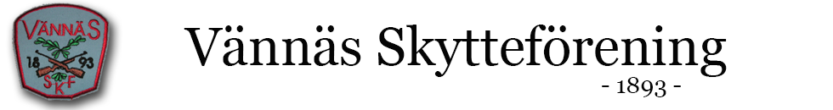

VÄNNÄSTRÄFFEN KORTHÅLL FÄLT

LÖRDAGEN DEN 21 MAJ 2016

Tid: Lördagen den 21 maj 2016.
Plats: Tobacka skjutbana, Vännäs. (X 70 94 848, Y 16 95 209)
Anmälan: Kl 09:00 - 10:00.
Arrangör: Vännäs Skytteförening.
Anmälningsavgift: 80:- för ungdom, juniorer, 100 kr för övriga.
Klasser: KF11, Ungdomar, Liggande med stöd, (född 2004 eller senare)
KF13, Ungdomar, Liggande med stöd, (född född 2002 - 2003)
KF15, Ungdomar, Liggande med stöd, (född född 2000 - 2001)
KF Jun, Juniorer, Liggande, (född 1996 eller senare)
KF Sen, Seniorer, Liggande, knämål, (född 1962 - 1995)
KF Vet, Veteraner, Liggande, (född 1961 eller tidigare).
KF Kik, Kikarklass, salongsgevär med kikarsikte.
Program: 7 skjutstationer, okända avstånd, skjuttid 2 min.
Inskjutning: Möjlighet till inskjutning finns vid anmälan.
Priser/medaljer: Hederspriser klassvis.
Servering: Fika, hamburgare.
Upplysningar: Rolf Lindbäck 070 - 289 38 71

V Ä L K O M N A !

Vännäs Skytteförening

